第1课世界人口同步测试
一、选择题
1．目前世界上人口总数已达到了：
A、50多亿 B、60多亿 C、70多亿 D、55亿多
2．下列所表示的世界人口增长过程，正确的是：
A、慢—快—慢 B、快—慢—快 C、慢—较快—更快 D、快—较慢—更慢
３．下列地区人口稀少的是：
A、欧洲西部 B、北美洲东部 C、亚洲东部 D、非洲北部
４．世界人口最稠密的地区多分布在：
A、热带沿海 B、温带沿海 C、热带雨林 D、温带内陆
５．人口分布疏密的程度，可用下列哪一项表示
A．人口的数量 D．人口增长数量 C．人口密度 D．人口的自然增长率
6．黑种人分布最集中的地区：
A、热带地区 B、寒带地区 C、温带地区 D、沿海地区
７．白种人主要分布在：
A、亚洲 B、非洲 C、欧洲 D、南美洲
８．城市人口迅速增加会产生
A．就业机会增加 B．医疗卫生条件改善
C．住房、交通紧张 D．受教育机会增加
９．人口自然增长率最低的大洲：
A、亚洲 B、非洲 C、欧洲 D、南美洲
１０．有关人口增长的叙述，正确的是
①越慢越好 ②与资源、环境相协调
③越快越好 ④与社会经济发展相适应
A．①② B．②③ C．②④ D．③④
１１．世界人口最多的大洲是
A．亚洲 B．非洲 C、欧洲 D、大洋洲
二、读图综合题
1２．读世界人种分布图，完成下列问题
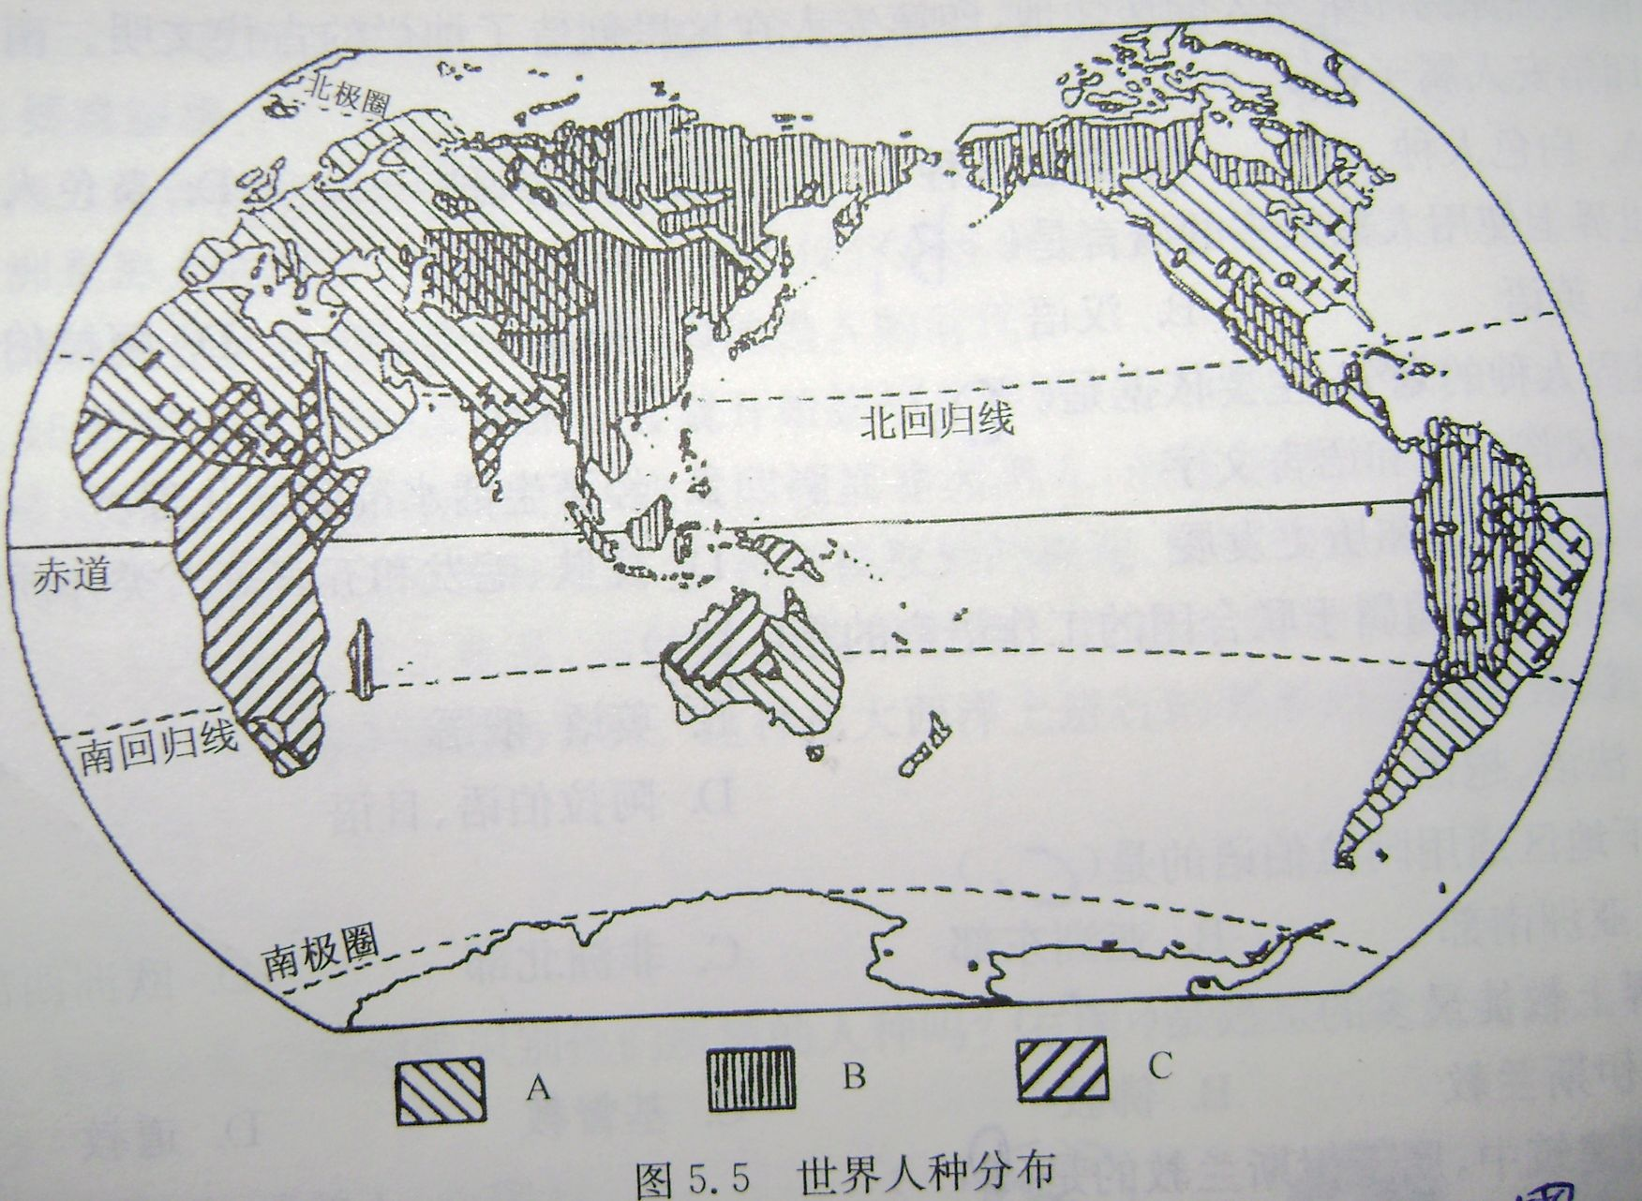
（1）图中各字母多代表的人种分别是：A_____，B_____，C_____。
（2）非洲北部，亚洲西部和印度北部主要分布着_____人。
（3）除亚洲外，还有____洲和______洲分布着黄种人。
（4）白种人分布最多的大洲是____洲，我国居民中属于白种人的民族主要是_____族和_______族。
（5）美国NBA篮球队员中有许多球员如乔丹属于黑种人，其祖先来自_____洲。

答案
１．Ｂ ２．Ｃ ３．Ｄ ４．Ｂ ５．Ｃ ６．Ａ ７．Ｃ ８．Ｃ ９．Ｃ １０．Ｃ １１．Ａ
１１．14、（1）白种人 黄种人 黑种人
（2）白
（3）北美 南美
（4）欧洲 维吾尔 哈萨克
（5）非洲

